BUSREIS: ZONDAG 7 JUNI : BOERENTOCHT HAACHT
Afspraak: 7u Albertzaal, Koning Albertstraat 6 Ardooie
Organisatie: Wandelclub Tornado VZW Boortmeerbeek
Startplaats: Don Bosco Haacht
Afstanden: 6 – 10 – 14 – 17 – 20 – 24 – 30 -34 en 43 km
De Wandelclub Tornado richtte zijn eerste officiële boerentocht in 1983 al in. De club telt ongeveer 320 leden en organiseren jaarlijks een viertal wandelingen. Daarnaast een 5-tal eendaagse busreizen en een meerdaagse reis. De Boerentocht is wel hun grootste inrichting en ook een bonustocht, vandaar ook een rijk aanbod en voor ieder wat wils. En of de streek iets te bieden heeft aan groen laat geen twijfel met de nabijheid van de Dijle en de talrijke natuurreservaten.
HAACHTS BROEK: De Antitankgracht en Haachts Broek zijn rijk aan loofbossen, broekbossen en Hooilanden om erin te verdwalen. Dit gebied kan zeer drassig zijn en bevat dan ook een netwerk aan knuffelpaden en bruggetjes. Samen met de Antitankgracht en het Schorisgat een enig mooie groene gordel met een rijkdom aan fauna en flora waar oude loopgraven en bunkers getuigen van het oorlogsverleden.
BOORTMEERBEEKSE BROEK: Dit is een uitgestrekt vallei-gebied met natte weilanden, broekbossen, akkers en zandige hoogtes. Een thuis voor vele planten en struiken en met mooie uitzichten. Een natuurschoon met rust en stilte.
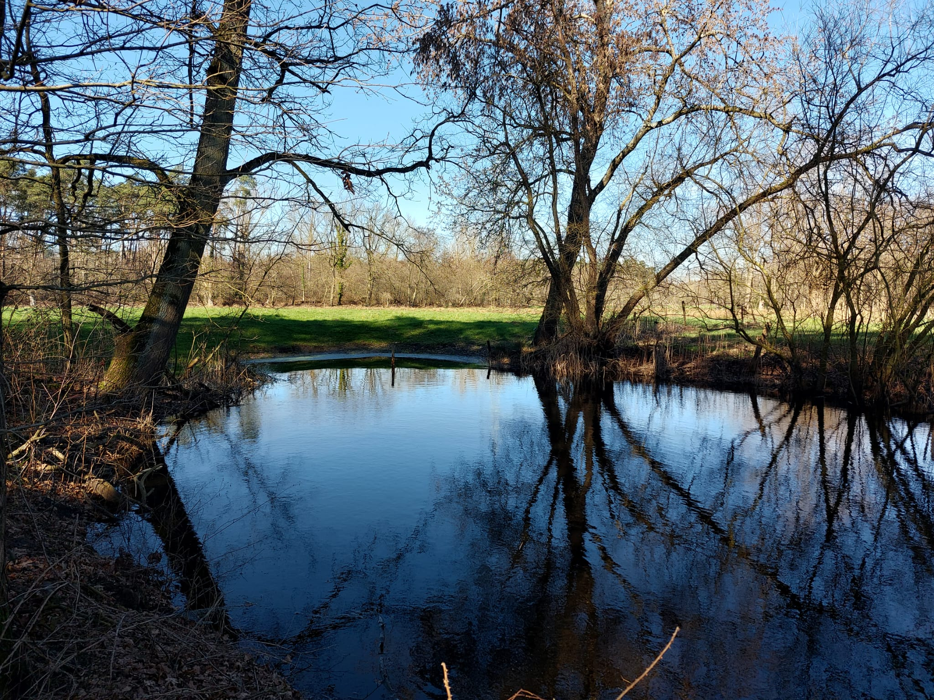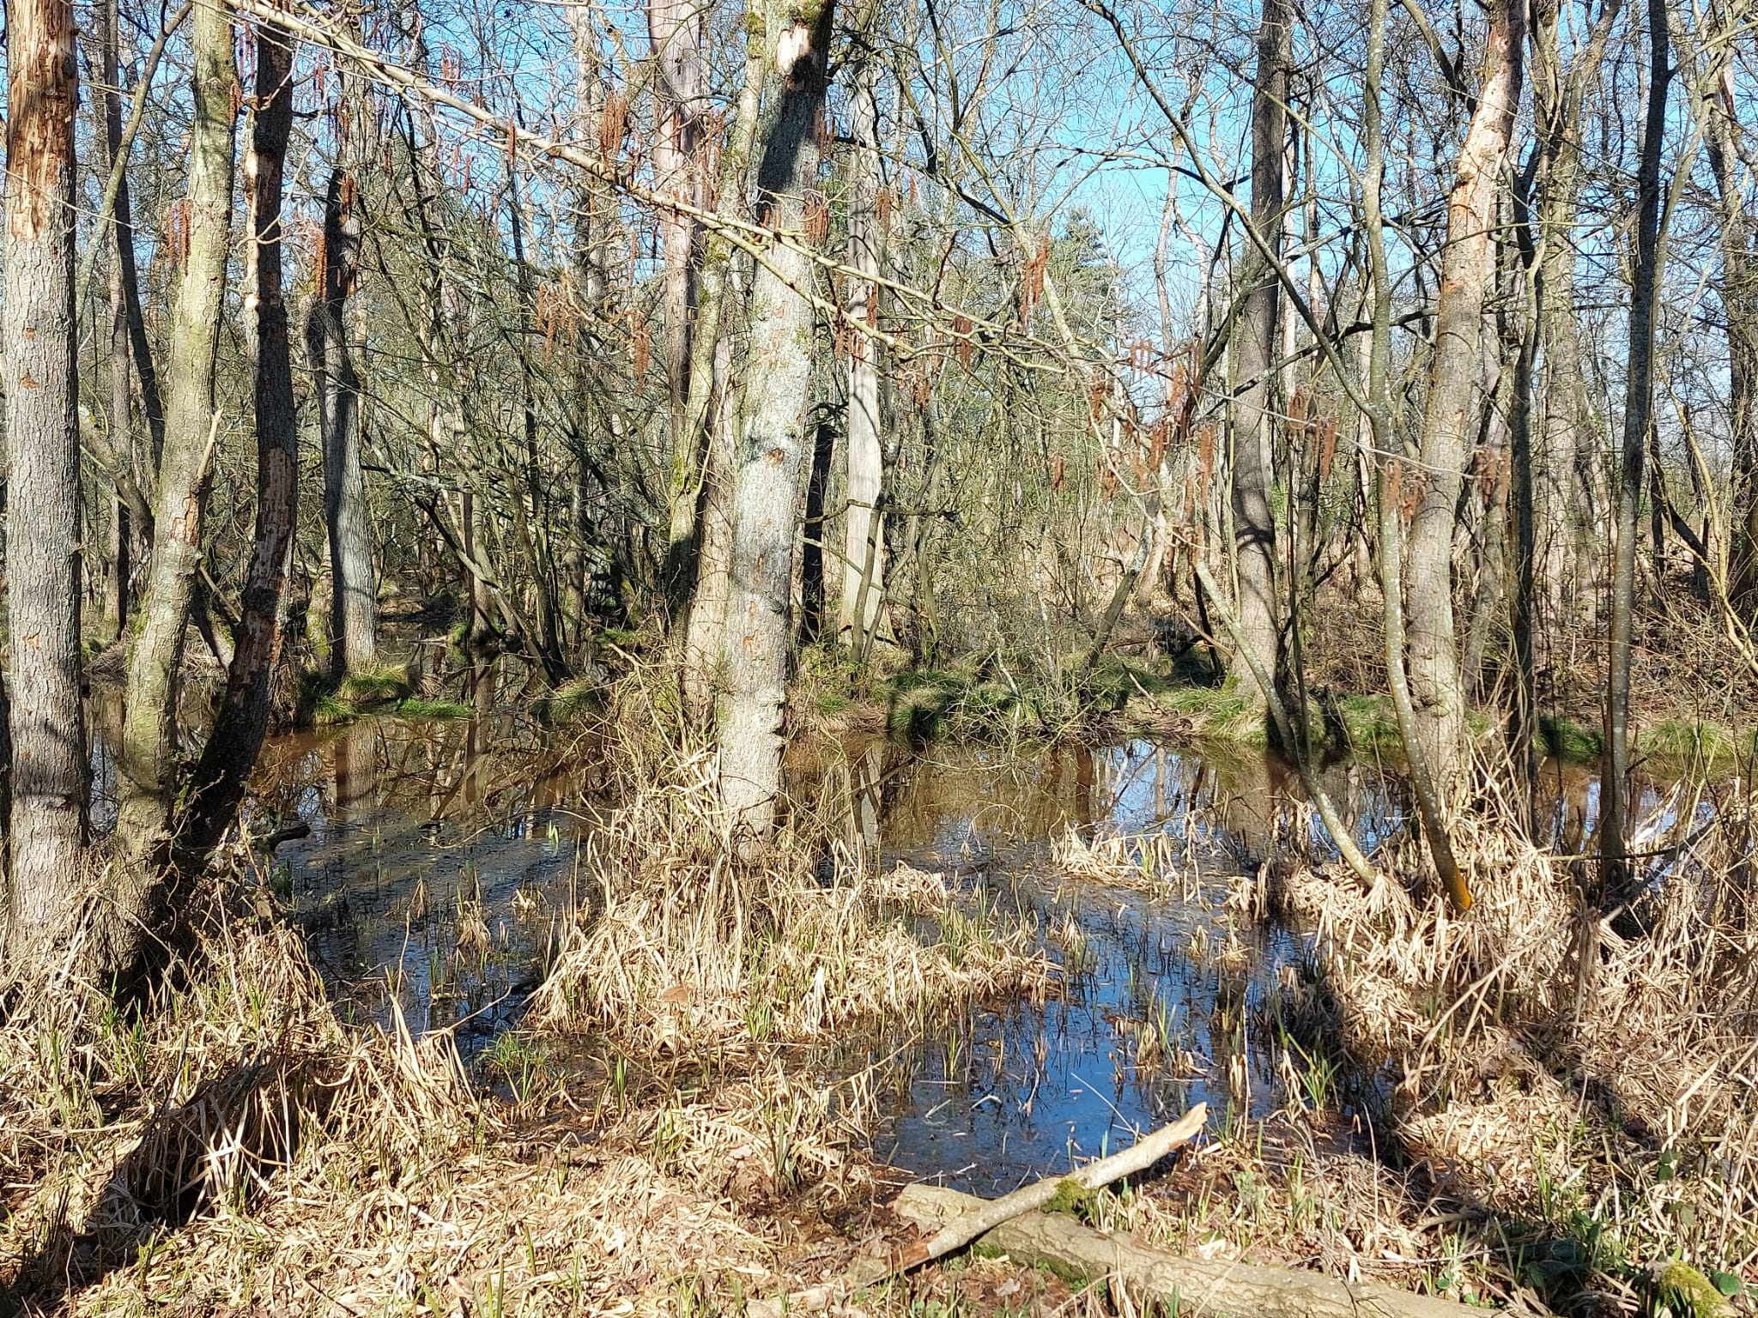DE BROEKELEI: Daar vind je het authentieke Keerbergse landschap met kleurrijke weiden, hooilanden, moerassen en uitgeveende putten. De Spuibeek ligt hier in een fossiele meander gevormd door de Dijle. Een gevarieeerd landschap om van te genieten.
De korte afstand (6 km) blijft wat meer op de verharde wegen van deze Vlaams-Brabantse gemeente en maakt een tussenstop in de zaal De Kram in Haacht St.-Adriaan.
De aparte lus van de 9 km loopt richting Wespelaar met een passage door het Haachts Broek en Spet, met een rust aan de visvijver van Wespelaar.
De overige afstanden nemen eerst wat meer groen mee om de rustpost (De Kram) te bereiken.
De 14 en 17 km: maken een bijkomende lus richting Boortmeerbeek en wandelen door het bosrijke gebied Hooiberg en Hollaken ( met het neoclassicistich kasteel uit 1832) terug naar De Kram.
De 20 km: gaat verder naar Boortmeerbeek en geniet van het Boortmeerbeekse Broek om rust te vinden in café De Race 2.0 om dan terug naar De Kram te lopen door Hollaken.
De 24km,30 en 34km: trekken wat verder naar Keerbergen en genieten zo van het natuurschoon van De Broekelei.
De 43 km: is de 34km met de aparte lus van 9 km

